第十五号様式（第三十五条第二項関係）

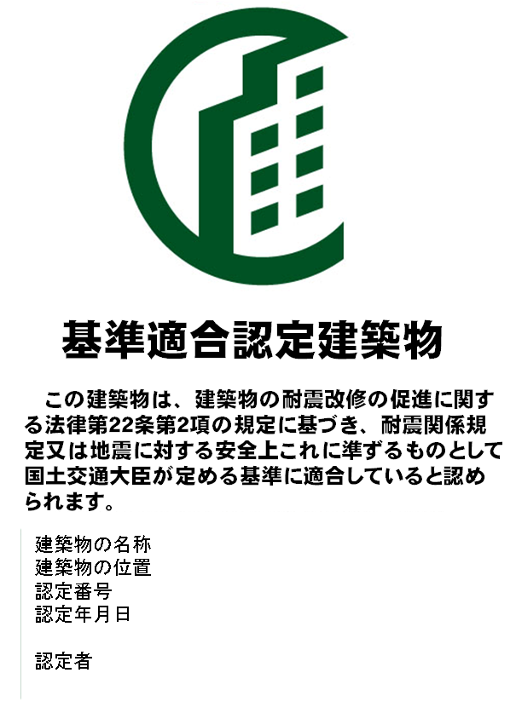
（注意）
１．大きさは、表示を容易に識別することができるものであること。
２．基準適合認定建築物とその他の建築物を区別できるように表示すること。
３．第３５条第１項各号に掲げるものに表示を付する場合は、文字の部分は省略することができる。
４．基準適合認定建築物が戸建ての住宅である場合は、建築物の名称は省略することができる。

